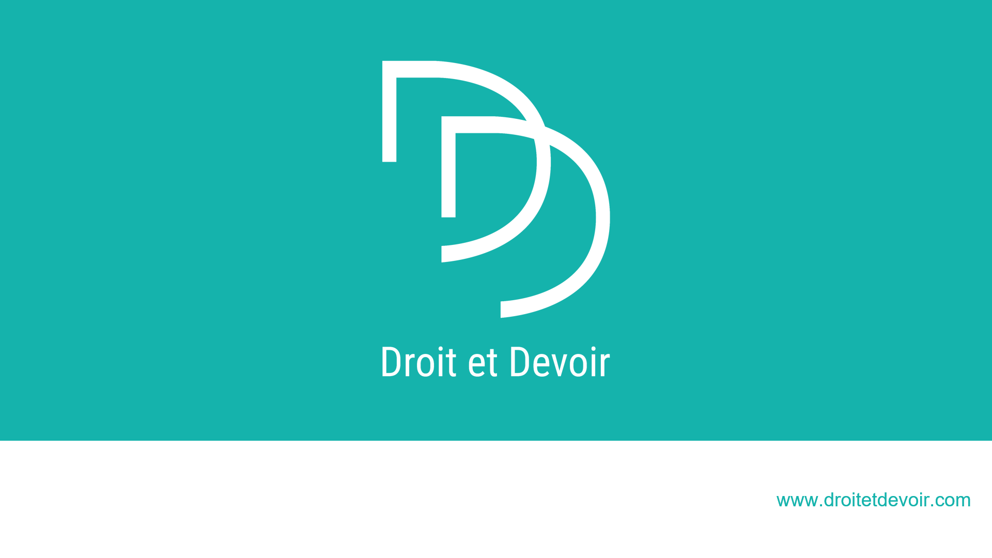
Mons, le 14 septembre 2022

Droit et Devoir organise sa 7ème édition de la Journée Montoise de la Culture Marocaine

« LES ENFANTS DE LA LUMIÈRE FACE AUX TÉNÈBRES »
L’asbl Droit et Devoir qui prend son sens dans la formation et le développement, organise toutes les années une journée de réflexion, d’échanges et de rencontre culturelle autour de thématiques en lien avec l’apprentissage et l’insertion professionnelle. Dans le cadre de nos activités d’accompagnement psycho-social de nos stagiaires en formation, des animations sociales jalonnent leur parcours sur des thématiques diverses qui portent sur l’emploi, la santé, l’environnement, la connaissance de soi, la culture, …
Lors de cette édition, nous souhaitons poser le regard sur la santé et plus précisément les impacts de la crise sanitaire Covid-19 sur celle-ci, la solidarité et l’exclusion d’une certaine souche de la population.
Durant toute la journée, nous proposerons de vivre un voyage au Royaume du Maroc en partant de l’Asbl Droit et Devoir de Mons.
La mission de l’Asbl est de traiter de multiples aspects :
- le social (insertion de personnes peu qualifiées) ;
- l’environnemental (agir positivement sur l’environnement par la récupération, réparation, réutilisation et valorisation de la matière issus de matériels électriques et électroniques). L’asbl Droit et Devoir est certifiée ISO 14001 et EMAS ;
- l’économique (avec la réutilisation du matériel elle contribue à la création de nombreux emplois stables, durables et de qualités dans une dynamique d’économie sociale, solidaire et circulaire. Magasins labelisés REC’UP ;
- la culture (développer les soft-skills et le rapprochement des peuples).
L’objectif de l’Asbl Droit et Devoir est d’assurer la montée des compétences des jeunes et moins jeunes par la formation d’adultes à faible niveau de qualification, afin qu’ils/elles puissent devenir des travailleurs/euses actifs(ves) dans les métiers des nouvelles technologies de l’information, de la communication, du recyclage et de la valorisation. Les formations se réalisent par le biais d’une mise en situation réelle au cours de laquelle les stagiaires peuvent développer une série de compétences théoriques et techniques mais aussi comportementales et sociales.
L’ASBL a obtenu diverses reconnaissances des instances compétentes qui nous permettent d’offrir à nos stagiaires un panel de formations professionnelles telles qu’Assembleur/euse d’ordinateurs, Valoriste, Opérateur/trice de Centre de Contact, Assistant de Production en Impression 3D).
Nos activités s’inscrivent dans une logique de développement durable. Nos magasins (Mons-Hyon-Frameries) proposent des produits à prix justes, tels que des ordinateurs reconditionnés, électroménagers, bois de chauffage, mobilier en bois de palettes. Notre service de Call Center offre un service d’appels professionnels à des entreprises

Droit et Devoir organise sa 7ème édition, une édition qui sera placée sous le thème de la santé : « Les enfants de la lumière face aux ténèbres ». À la suite des pandémies et crises sanitaires que nous avons traversées, l’année 2022 sonne comme une année de rebond et de résilience !
Pour ce faire un programme est proposé sous diverses formes : conférences, débats, exposition, concert et enfin projection de film.

Le programme
De 8h45 à 9h30 : Accueil (Atrium).
De 9h00 à 22h00 : Exposition sur les croyances populaires et la santé au Maroc (Hall étage).
Un thème choisi qui se veut résolument ouvert sur les milles et une manière dont la population s’approprie, valorise, transmet, anime d’un nouveau souffle la richesse multiculturelle. C’est aussi l’occasion de permettre aux citoyens d’origine marocaine et autres nationalités de voyager à travers le Maroc et au mieux faire connaître et découvrir les richesses de la culture du Maroc en Belgique et plus particulièrement à Mons. Notre but est de créer un environnement d’échanges et de partage entre les Marocain(e)s de Mons et entre les Marocain(e)s et les autres montois de nationalités différentes.
De 9h30 à 9h45 : Mot de Bienvenue par le Président de Droit et Devoir Asbl, Pr. Christian BROCHE (Auditoire).

De 9h45 à 10h00 : Ouverture officielle de la Journée Montoise de la Culture Marocaine par le Consul Général Du Maroc en Wallonie et au Grand-Duché de Luxembourg (Auditoire).

De 10h00 à 13h00 : Les conférences-débat.
L’idée est d’offrir aux invités et aux participants un espace d’échanges et de réflexions autour de quatre thématiques afin d’avoir un
retour d’expériences, de dégager des orientations et de proposer des recommandations.
L’objectif de cette matinée de conférence mais aussi de partages autour de la culture marocaine vise à apporter de l’espoir. Nous devons être armés de cet esprit de résilience afin de grandir de nos expériences aussi douloureuses qu’elles soient. Ce regard croisé et l’ouverture sur la fenêtre marocaine seront aussi une source pour comprendre comment d’autres populations, dans un contexte différent mais face à une même réalité, surmontent certains défis.
Les thématiques qui seront proposées seront orientées autour de la jeunesse qui se cherche, des jeunes qui se situent dans un parcours d’insertion professionnelle mais aussi des plus jeunes - les MENA, qui sont aussi des victimes de la pandémie, en situation de réfugiés et qui comme leurs ainés doivent trouver la force de résister et mieux, trouver l’énergie pour rebondir face aux accidents de la vie. Des jeunes, des participants ou invités et des experts auront le plaisir d’échanger leurs expériences et leur vécu.
Les conférences-débat seront réalisées en Hybride : présentiel et distanciel et porteront sur les thématiques suivantes :

- Le sport, bien-être et mouvement : un moyen efficace de combattre l’exclusion (10h-10h45).
Participants Belgique :
* Eric Medaets (en visio), Sophrologue, Ecole Belge de Sophrologie Fondamentale et de Relaxation (Bruxelles)
* Romano De Nardis, Kinésithérapeute, Spécialiste de la Kinésithérapie du sport – Fondateur de « Stay Strong », centres médicaux multidisciplinaires (Bruxelles)
Participant Maroc:
Mohammed Khouyibaba, journaliste sportif (Mohammedia)

- La santé physique et mentale : quel soutien psychologique face à l’anxiété et le stress (10h50-11h35)
Participants Belgique :
*Maurice Johnson-Kanyonga, Expert en Education, Psychologue et Conférencier ; spécialiste de l'enfant, de l'adolescent et du jeune adulte (Bruxelles)
* Bernard Cappeliez, Chef de Service Santé Mentale Centre Hospitalier Epicura (Mons)
Participants France :
* Maxime Bellego, Docteur en psychologie et psychologue clinicien, spécialiste de l’individu et du collectif (Toulon)
Participant Maroc :
* Farida Rahmouni, Psychologue Centre Eventail Expertise (Agadir)

- Bien-être alimentaire : quand le bien manger est source de santé et de bien-être durable
Participant Belgique :
* Emilie Legay, Diététicienne et Nutritionniste agréée
Participant Suisse :
* Hanane Mahtali, Docteur en Pharmacie, biologiste et nutrithérapeute (Genève)
Participant Maroc:
Attente de confirmation

- La solidarité et les relations intergénérationnelles
Participants Belgique :
*Marie Lefèvre, Fondatrice du Salon « Innovâge » (Bruxelles)
* Giulia Sugranyes, Coordinatrice Générale et Directrice artistique LaboLobo (Bruxelles)
Participant Maroc :
* Yassine Anwar, Docteur en Psychiatrie (Casablanca)

La notion d’hybride réside dans l’idée qu’il sera possible d’inviter des experts ou personnalités qui se situent physiquement au Maroc. Ainsi, les thématiques auront le regard issu des réalités et usages marocains.
Pour chaque conférence, un panel d’experts sera identifié et aura la responsabilité de créer l’émulation durant les débats.
L’idée est de partir des expériences des participants et de greffer l’approche théorique ou le regard scientifique pour créer une émulation pour arriver à l’émergence de solutions et de propositions concrètes.
Une synthèse des travaux, lors de la séance plénière, en fin de matinée, sera présentée. Par la suite, un document sera édité et mis à disposition des participants avec les réflexions et recommandations.

De 13h00 à 13h30 : Remise des attestations de réussite des stagiaires de Droit et Devoir Asbl (Auditoire)
Droit et Devoir aura l’honneur de remettre les attestations de réussite à des stagiaires qui ont terminé leur parcours de formation professionnalisante. Ces nouveaux ambassadeurs de Droit et Devoir Asbl seront mis à l’honneur pour leur brillant parcours !

De 13h30 à 15h00 : Moment libre
Possibilité de se restaurer au Restaurant Quai 5 à Mons | Van der Valk Hôtel Mons Congres (sur réservation uniquement au prix de 35€). Un buffet sera proposé aux participants qui auront réservé au préalable.

De 15h00 à 16h00 : Projection du film « Gnaouas » de la réalisatrice Izza Génini. Présentation du film suivi de questions-réponses par visioconférence (Auditoire).
L’Afrique Noire coule dans les veines du Maroc. Esclaves arrivés dès le XVe siècle avec l’or du Soudan occidental, les Gnaouas ont formé des confréries qui pratiquent encore des rituels d’envoûtements et d’exorcisme. Au cours de la lila, les chants en bambara, le rythme du guembri, le crépitement des crotales métalliques et le battement sourd du tambour invitent les mlouks, génies bienveillants et accompagnent le danseur au sommet de sa transe.

De 16h00 à 17h00 : Conférence par Marina Bresciani (Auditoire).
Qu’est-ce que la méditation en pleine conscience ? Très souvent, nous ressassons, regrettons, anticipons, jugeons le monde et aussi notre propre personne. Le fait de ne pouvoir contrôler les évènements de notre vie peut entrainer un sentiment d’insatisfaction, de découragement, de vide.
Il en découle souvent du stress et de la souffrance tant psychologique (mal-être, burn out, dépression…) que physique (dysfonctionnement, maladie…). La méditation en pleine conscience nous aide à découvrir que ce qui compte le plus n’est pas le souci en soi mais plutôt la façon dont nous l’appréhendons. Il ne s’agit pas tant d’une technique que d’une façon d’être. La pleine conscience est accessible à tous, sans compétence ni objectif imposé.

De 18h30 : Drink d’accueil du Vernissage Exposition (Atrium).

19h00 à 19h15 : Signature de conventions partenariales entre Droit et Devoir et ses nouveaux partenaires (Auditoire).

De 19h15 à 20h00 : Vernissage de l’exposition sur les croyances populaires et la santé au Maroc et signature de conventions partenariales (Auditoire).

Droit et Devoir Asbl renforce son réseau partenarial par la signature de conventions avec de nouveaux partenaires notamment le Service d’Aide aux Familles et Seniors du Borinage. Ce moment de rencontre sera sans nul doute, encore un bon prétexte pour se retrouver, raffermir les relations et partager, juste après, une soirée festive, envoutante au son des « Gnawas ».

De 20h00 à 22h00 : Clôture de la journée par un Concert de musique traditionnelle avec le groupe Black Koyo (Atrium).
Liée aux traditions populaires marocaines, la pratique Gnaoua mêle spiritualité et poésie et se caractérise par l’interprétation souvent vocale, mais aussi instrumentale de chansons destinées à stimuler un état de transe dans la communauté. Les Gnaouas, principalement regroupés dans la région de Marrakech – Essaouira sont les descendants des esclaves provenant du grand empire occidental (Guinée, Ghana, Mali) au VIIe siècle.

Nous sommes d’autant plus heureux de vous annoncer que les éditions précédentes ont attiré un public de tous horizons (enfants, jeunes et moins jeunes, de toutes les générations et de toutes les cultures). Ce thème, « sur la santé », ouvert sur le citoyen, expliquera-t-il l’affluence exceptionnelle qu’aura cette édition 2022, conjuguée à la renommée de cet événement auprès des Montois ? J’ose y croire.
Des visiteurs :
- de tous âges nous rejoindrons : des élèves d’écoles, des étudiants, des personnalités politiques, diplomatiques, académique aux seniors sans distinction !
- de toutes origines : des Montois de tous les quartiers aux visiteurs venus d’autres villes et d’autres pays !
- fidèles ou néophytes qui découvriront pour la première fois le pays du Maroc et sa richesse culturelle !
Faire connaître et reconnaître le patrimoine moderne du Maroc par et pour ses habitants : voilà ce qui nous guide. La force de notre association repose dans l’engagement du personnel volontaire, formé, aussi compétent que dévoué. Ce sont autant d’ambassadeurs,
La Journée Montoise de la Culture Marocaine de ce 14 septembre 2022 est comparée à des passeurs de mémoires qui donnent généreusement de leur savoir, de leur temps, de leur amour contagieux qu’ils ont pour le Maroc. Grâce à cet élan citoyen, nous menons depuis 10 ans un indispensable travail de préservation et de transmission de la mémoire et de la reconnaissance envers notre Président, Pr. Broche Christian, qui a œuvré au Maroc depuis 1977 dans des projets de coopération universitaire pour le développement du Maroc. Coopération qui fait partie intégrante de l’identité et du patrimoine marocain.
Nous souhaitons, par cette journée, honorer son parcours réussi, en matière de développement et de coopération universitaire. Le président de Droit et Devoir, Pr. Christian Broche, en quelques lignes témoigne :
« 35 ans de coopération avec des universités marocaines. 35 ans de découverte d’une autre culture. J’en ai retiré une immense satisfaction d’avoir collaboré avec ces institutions.

En ce qui concerne l’Université Mohammed Ier, les actions menées ont permis à cette institution de passer du 14 au 3eme rang des universités marocaines en matière de recherche. J’ai pu faire connaitre mon institution dans ce pays et attirer de nombreux chercheurs dans nos laboratoires, chercheurs qui maintenant occupent des postes importants dans des universités marocaines. Sur le plan personnel, j’en retiens une ouverture vers une autre philosophie de vie, une autre façon de concevoir le travail et le temps. J’en retiens surtout les multiples amitiés nouées qui, à elles seules justifieraient le temps et le travail investis”. D’ici là, soutenez-nous dans notre action en faveur du “co-construire et de vivre ensemble avec des valeurs” et lutter contre toutes formes de discrimination ».
Cette Journée Montoise de la Culture Marocaine est pour Droit et Devoir une occasion particulière pour parler de son travail à l’international. Nous voulons notamment faire connaitre nos projets de coopération avec le Maroc en collaboration avec le FOREM International dans le cadre de Wallonie-Bruxelles International.
Vous trouverez, le programme de la journée (disponible maintenant) et les documents de synthèses des conférences (seront diffusés après l’évènement) en suivant le lien suivant : https://moussemcultures.org
N’hésitez pas à nous rejoindre sur les réseaux sociaux pour être informé des futures actions.
https://facebook.com/samawidd
Pour connaitre davantage notre association, nous vous donnons déjà rendez-vous, le dimanche 2 octobre 2022, dès 10h00, pour une visite de nos locaux et ateliers de formation ainsi que de nos magasins de seconde-main/première qualité. Le programme sera prochainement disponible.
Pour plus d’information sur notre association :
Asbl Droit et Devoir 6 Rue du Fisch Club à Mons 065 98 10 11 general@droitetdevoir.com www.droitetdevoir.com
Nous vous souhaitons une agréable journée.
Pour Droit et Devoir Asbl
Ir. SAMAWI BOUCHAIB
Directeur

